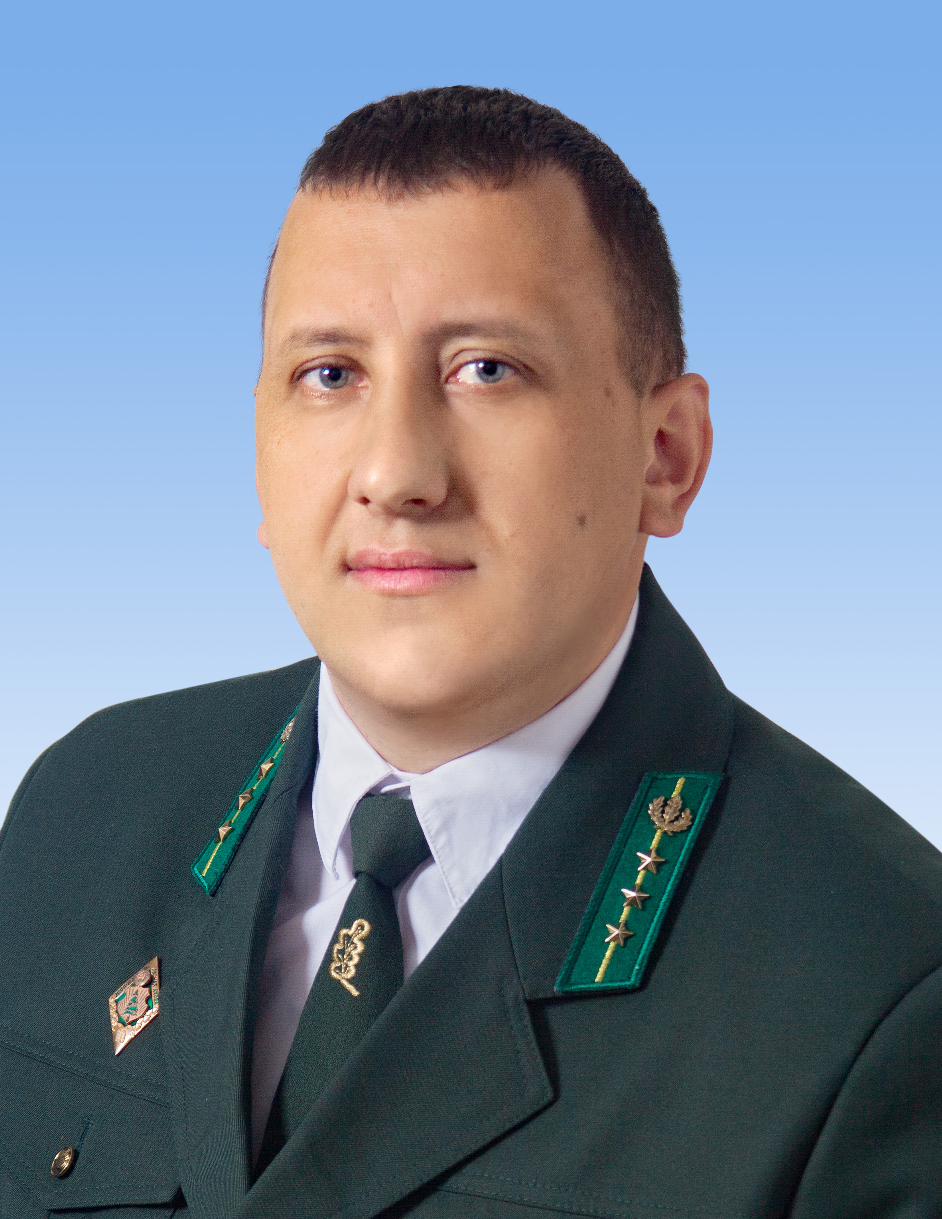
25 февраля 2024 года
выборы депутатов в

ЕДИНЫЙ ДЕНЬ ГОЛОСОВАНИЯ

Кандидат в депутаты

Лиозненского районного Совета

депутатов 29 созыва

по Перемонтовскому

избирательному округу № 15

ЦВИЛИКОВ
Владимир Александрович

Родился в 1979 году в д. Осипенки, Лиозненского района, белорус.
В 2004 году окончил учреждение образования филиал БГТУ «Полоцкий государственный лесной колледж» по специальности «Лесное хозяйство», учреждение образования «Витебская государственная академия ветеринарной медицины», имеет высшее образование.
С 2012 года работает лесничим Добромыслинского лесничества государственного лесохозяйственного учреждения «Лиозненский лесхоз».
Проживает в аг. Добромысли Лиозненского района, партийный.
Женат, имеет троих детей.

Предвыборная программа
Уважаемые избиратели!

Я обязуюсь:
- отстаивать законные интересы и права избирателей;
- оказывать помощь своим избирателям в решении возникающих проблем и обращений;
- вести работу по благоустройству населенных пунктов округа;
- уделять внимание ремонту дорог, освещению улиц, своевременному и качественному обеспечению жителей округа необходимыми товарами;
- доводить до сведения руководства района и всех заинтересованных служб просьбы и предложения избирателей, контролировать их исполнение.

С уважением, Владимир Цвиликов.

